Здравствуйте, юные живописцы!
На этом занятии мы рассмотрим еще один тип колорита, который, подобно двойным и тройным диадам, вплотную подводит нас к многоцветию. Этот тип колорита называется триада. Составить триады нам поможет все тот же двенадцатиступенный цветовой круг.
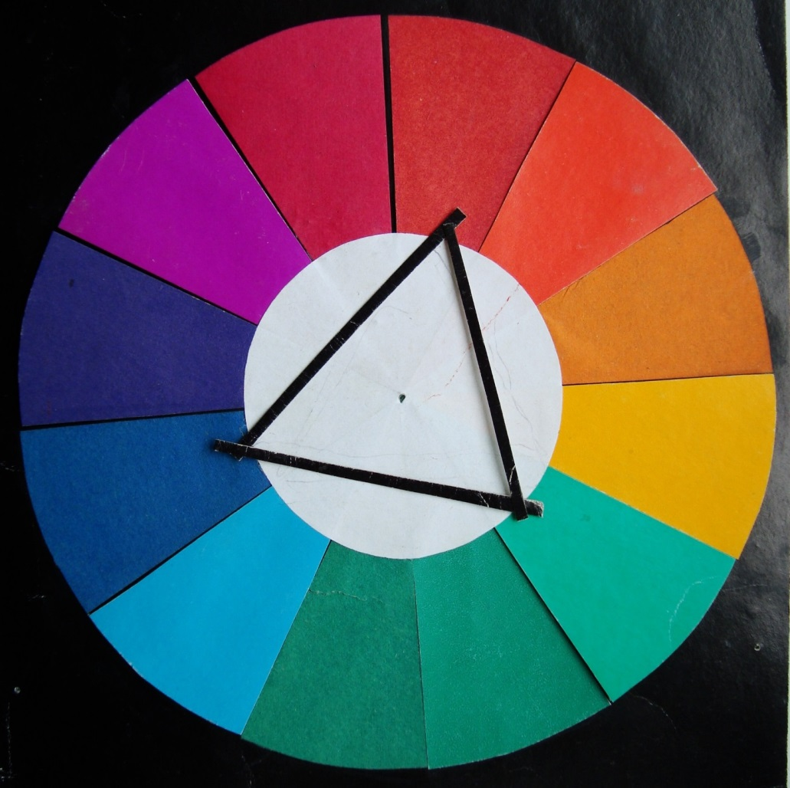
Углы равностороннего треугольника указывают на цвета, составляющие триаду. Треугольник может поворачиваться вокруг центральной точки и создавать иные комбинации. Треугольник можно повернуть таким образом, что его углы будут указывать не на отдельные цветовые секторы круга, а на границы разделяющие их. В этом случае мы имеем двойную триаду.
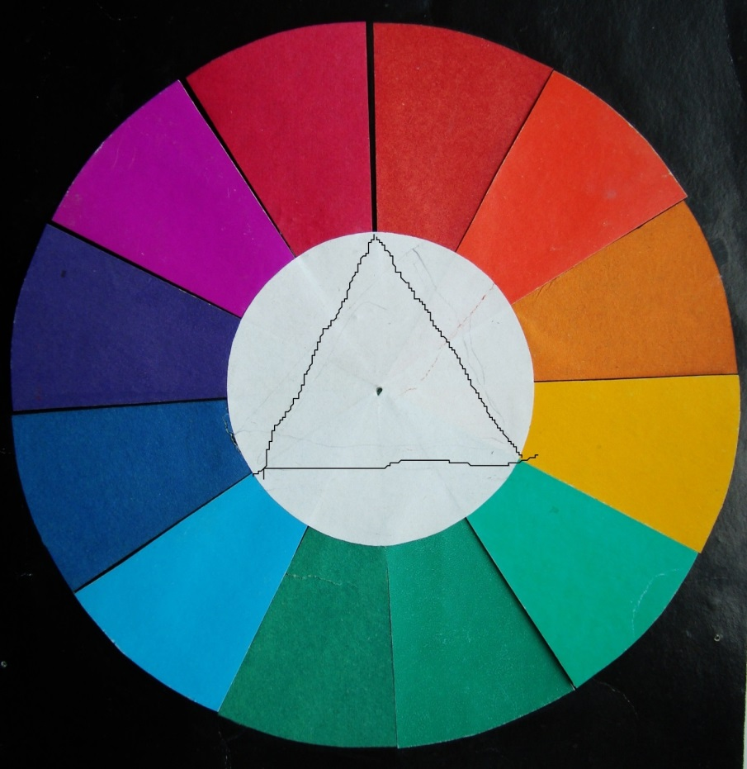
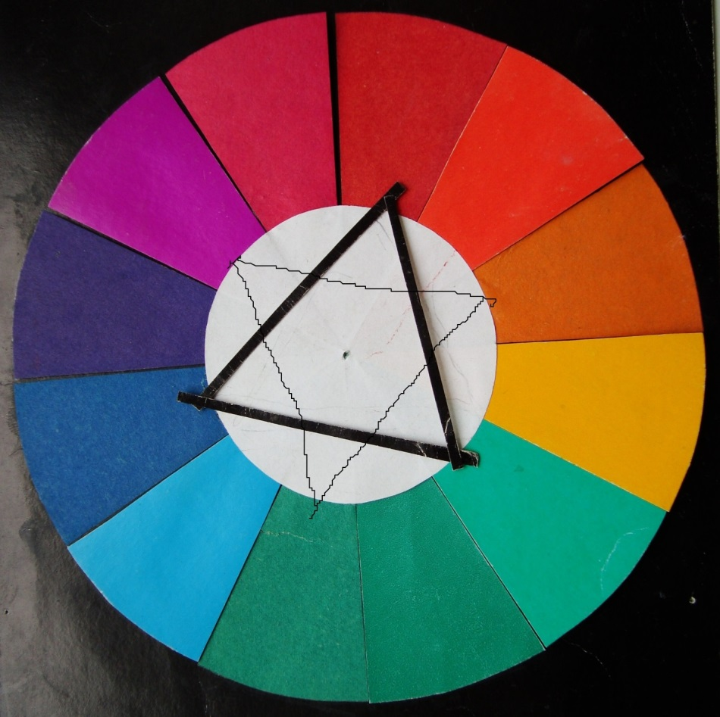
Еще один вариант двойной триады можно получить путем фиксации двух положений треугольника во вращении вокруг центральной точки. Вот эта шестиконечная звезда указывает на цвета, составляющие еще одну комбинацию двойной триады. Как Вы заметили, подобная ситуация может быть получена тройной диадой.
Информация о составлении гармоничных цветовых сочетаний, приведенная в этом уроке и ряде предыдущих, поможет Вам в продвижении к заветному многоцветию (гармоничному многоцветию). Хроматические краски не стоит смешивать меж собой, но можно каждую чернить или разбеливать, снимая тем самым насыщенность и уводя пятно на второстепенные планы.
А теперь практическое задание. Попытайтесь построить фигуративную композицию (не менее трех крупных фигур в движениях) используя знания о композиционном построении из прошлых занятий и используя в колористическом решении принцип триады (для самых смелых – двойной триады).
Материалы: бумага А3, гуашь, кисти, карандаш графитный, стирка.
Творческих Вам радостей и доброго здоровья.
Александр Григорьевич.

